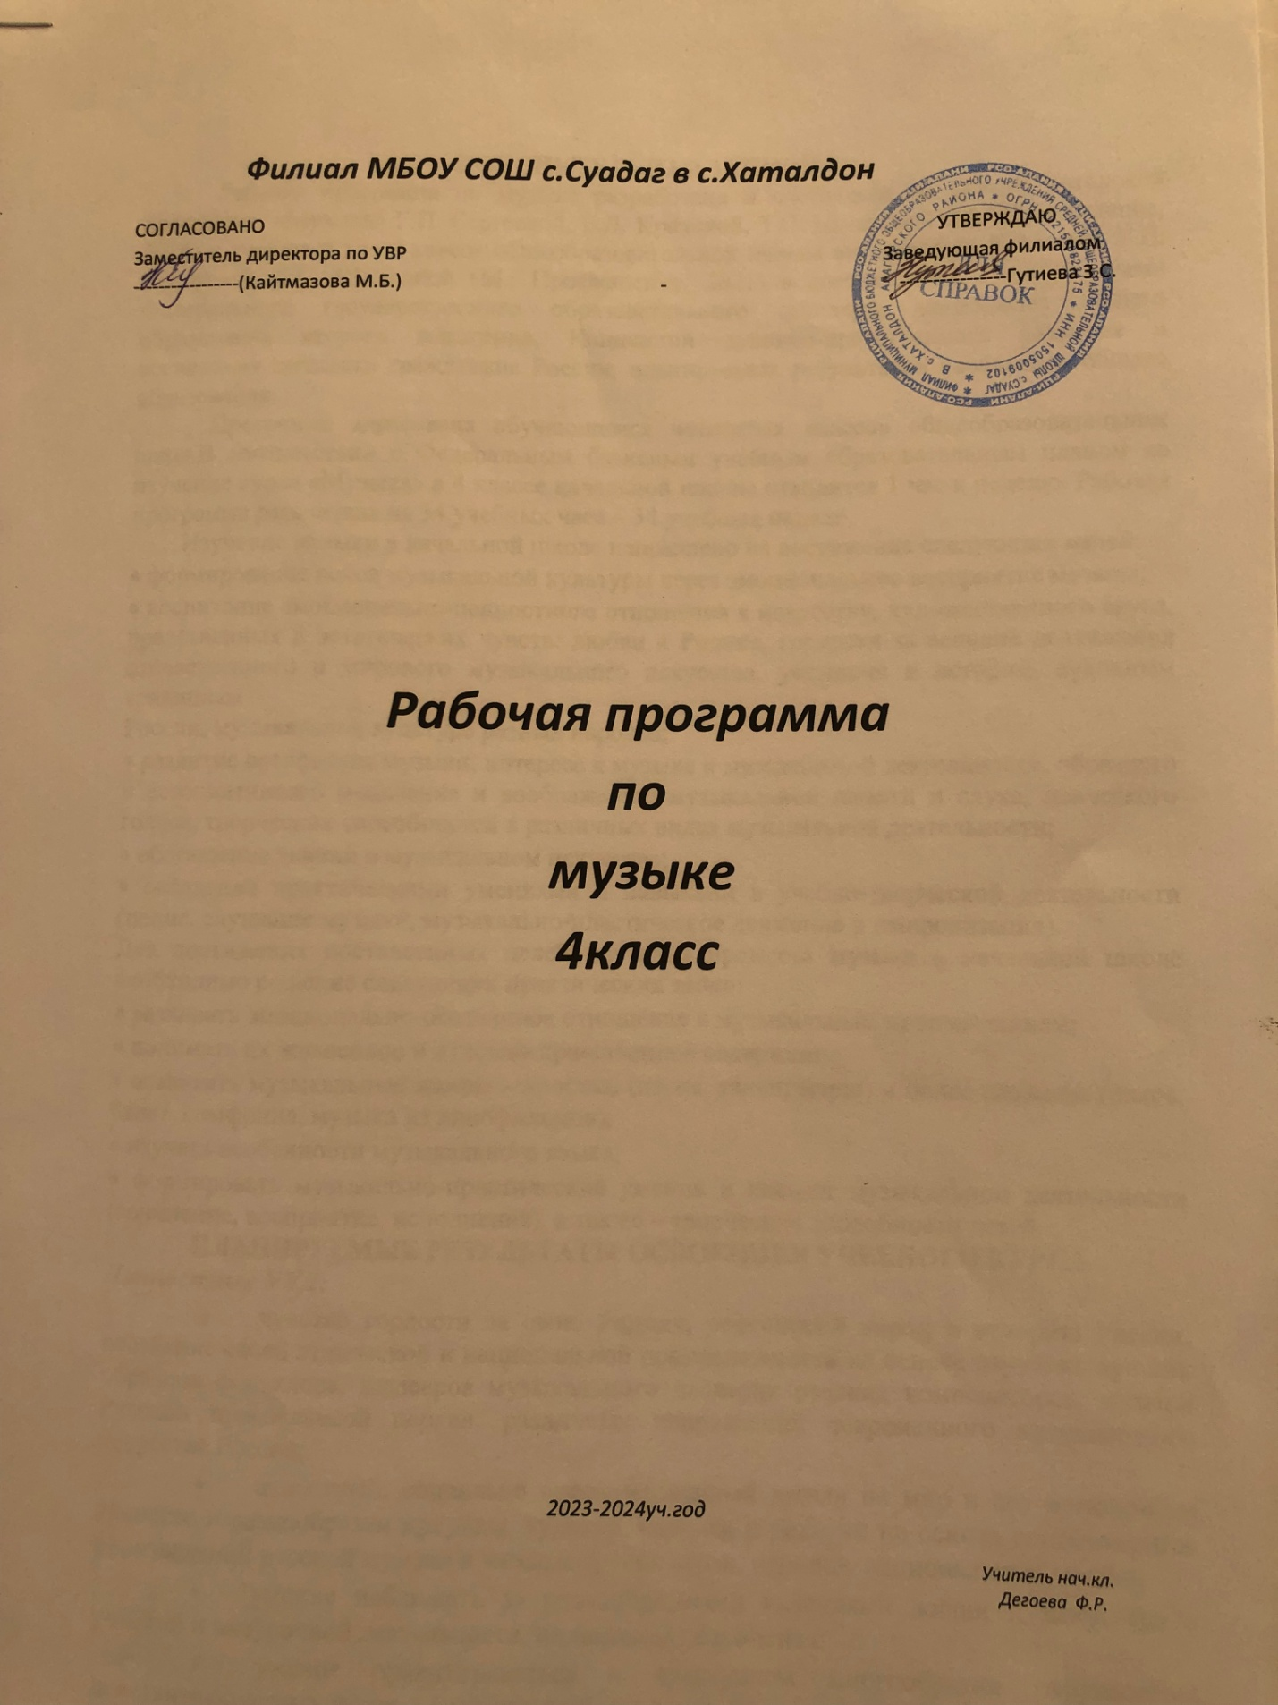

**ПОЯСНИТЕЛЬНАЯ ЗАПИСКА**

Рабочая программа по музыке разработана и составлена на основе авторской программы «Музыка» Г.П. Сергеевой, Е.Д. Критской, Т.С. Шмагиной (М.: Просвещение, 2014) к учебнику для 4 класса общеобразовательной школы авторов Е.Д. Критской, Г.П. Сергеевой, Т.С. Шмагиной (М.: Просвещение, 2021) в соответствии с требованиями Федерального государственного образовательного стандарта начального общего образования второго поколения, Концепции духовно-нравственного развития и воспитания личности гражданина России, планируемых результатов начального общего образования.

Программа адресована обучающимся четвёртых классов общеобразовательных школ.В соответствии с Федеральным базисным учебным образовательным планом на изучение курса «Музыка» в 4 классе начальной школы отводится 1 час в неделю. Рабочая программа рассчитана на 34 учебных часа – 34 учебных недели.

        Изучение музыки в начальной школе направлено на достижение следующих ***целей***:

• формирование основ музыкальной культуры через эмоциональное восприятие музыки;

• воспитание эмоционально-ценностного отношения к искусству, художественного вкуса, нравственных и эстетических чувств: любви к Родине, гордости за великие достижения отечественного и мирового музыкального искусства, уважения к истории, духовным традициям

России, музыкальной культуре разных народов;

• развитие восприятия музыки, интереса к музыке и музыкальной деятельности, образного и ассоциативного мышления и воображения, музыкальной памяти и слуха, певческого голоса, творческих способностей в различных видах музыкальной деятельности;

• обогащение знаний о музыкальном искусстве;

• овладение практическими умениями и навыками в учебно-творческой деятельности (пение, слушание музыки, музыкально-пластическое движение и импровизация).

Для достижения поставленных целей изучения предмета музыка в начальной школе необходимо решение следующих практических ***задач***:

• развивать эмоционально-осознанное отношение к музыкальным произведениям;

• понимать их жизненное и духовно-нравственное содержание;

• осваивать музыкальные жанры – простые (песня, танец, марш) и более сложные (опера, балет, симфония, музыка из кинофильмов);

• изучать особенности музыкального языка;

• формировать музыкально-практические умения и навыки музыкальной деятельности (сочинение, восприятие, исполнение), а также – творческие способности детей.

**ПЛАНИРУЕМЫЕ РЕЗУЛЬТАТЫ ОСВОЕНИЕЯ УЧЕБНОГО КУРСА**

***Личностные УУД:***

* чувство гордости за свою Родину, российский народ и историю России, осознание своей этнической и национальной принадлежности на основе изучения лучших образцов фольклора, шедевров музыкального наследия русских композиторов, музыки Русской православной церкви, различных направлений современного музыкального искусства России;
* целостный, социально ориентированный взгляд на мир в его органичном единстве и разнообразии природы, культур, народов и религий на основе сопоставления произведений русской музыки и музыки других стран, народов, национальных стилей;
* умение наблюдать за разнообразными явлениями жизни и искусства в учебной и внеурочной деятельности, их понимание и оценка;
* умение ориентироваться в культурном многообразии окружающей действительности, участие в музыкальной жизни класса, школы, города и др.;
* уважительное отношение к культуре других народов; сформированность эстетических потребностей, ценностей и чувств;
* развитие мотивов учебной деятельности и личностного смысла учения; овладение навыками сотрудничества с учителем и сверстниками;
* ориентация в культурном многообразии окружающей действительности, участие в музыкальной жизни класса, школы, города и др.;
* формирование этических чувств доброжелательности и эмоционально-нравственной отзывчивости, понимания и сопереживания чувствам других людей;
* развитие музыкально-эстетического чувства, проявляющего себя в эмоционально-ценностном отношении к искусству, понимании его функций в жизни человека и общества.

***Метапредметные УУД:***

* овладение способностями принимать и сохранять цели и задачи учебной деятельности, поиска средств её осуществления в разных формах и видах музыкальной деятельности;
* освоение способов решения проблем творческого и поискового характера в процессе восприятия, исполнения, оценки музыкальных сочинений;
* формирование умения планировать, контролировать и оценивать учебные действия в соответствии с поставленной задачей и условием ее реализации в процессе познания содержания музыкальных образов; определять наиболее эффективные способы достижения результата в исполнительской и творческой деятельности;
* продуктивное сотрудничество (общение, взаимодействие) со сверстниками при решении различных музыкально-творческих задач на уроках музыки, во внеурочной и внешкольной музыкально-эстетической деятельности;
* освоение начальных форм познавательной и личностной рефлексии; позитивная самооценка своих музыкально-творческих возможностей;
* овладение навыками смыслового прочтения содержания «текстов» различных музыкальных стилей и жанров в соответствии с целями и задачами деятельности;
* приобретение умения осознанного построения речевого высказывания о содержании, характере, особенностях языка музыкальных произведений разных эпох, творческих направлений в соответствии с задачами коммуникации;
* формирование у младших школьников умения составлять тексты, связанные с размышлениями о музыке и личностной оценкой её содержания, в устной и письменной форме;
* овладение логическими действиями сравнения, анализа, синтеза, обобщения, установления аналогий в процессе интонационно-образного и жанрового, стилевого анализа музыкальных сочинений и других видов музыкально-творческой деятельности;
* умение осуществлять информационную, познавательную и практическую деятельность с использованием различных средств информации и коммуникации (включая пособия на электронных носителях, обучающие музыкальные программы, цифровые образовательные ресурсы, мультимедийные презентации, работу с интерактивной доской и т.п.).

***Предметные результаты***:

* формирование представления о роли музыки в жизни человека, в его духовно-нравственном развитии;
* формирование общего представления о музыкальной картине мира;
* знание основных закономерностей музыкального искусства на примере изучаемых музыкальных произведений;
* формирование основ музыкальной культуры, в том числе на материале музыкальной культуры родного края, развитие художественного вкуса и интереса к музыкальному искусству и музыкальной деятельности;
* формирование устойчивого интереса к музыке и различным видам (или какому-либо виду) музыкально-творческой деятельности;
* умение воспринимать музыку и выражать свое отношение к музыкальным произведениям;
* умение эмоционально и осознанно относиться к музыке различных направлений: фольклору, музыке религиозной традиции, классической и современной; понимать содержание, интонационно-образный смысл произведений разных жанров и стилей.

**СОДЕРЖАНИЕ УЧЕБНОГО КУРСА**

**Раздел 1: «Россия – Родина моя» (4 ч)**

Мелодия. Ты запой мне ту песню... «Что не выразишь словами, звуком на душу навей...»

Как сложили песню. Звучащие картины. «Ты откуда русская, зародилась, музыка?»

Я пойду по полю белому... На великий праздник собралася Русь! Обобщение.

**Раздел 2: «О России петь – что стремиться в храм» (4 ч)**

Святые земли Русской. Илья Муромец.

Народная и профессиональная музыка. Духовная музыка в творчестве композиторов.

Праздников праздник, торжество из торжеств. Ангел вопияше.

Родной обычай старины.

***Раздел 3: «День, полный событий» (5 ч)***

В краю великих вдохновений.

Что за прелесть эти сказки! Три чуда*.*

Ярмарочное гулянье.

Святогорский монастырь.

Зимнее утро. Зимний вечер.

Приют, сияньем муз одетый. Обобщение.

**Раздел 4: «Гори, гори ясно, чтобы не погасло!» (5 ч)**

Композитор *–*имя ему народ. Музыкальные инструменты России.

Оркестр русских народных инструментов.

Народные праздники. «Троица».

Музыка в народных обрядах и обычаях. Народные музыкальные традиции родного края.

Народные музыкальные игры. Обобщение.

**Раздел 5: «В концертном зале» (5 ч)**

Музыкальные инструменты (скрипка, виолончель).

Счастье в сирени живёт…

 «Не молкнет сердце чуткое Шопена…»

 «Патетическая» соната.

Царит гармония оркестра. Обобщение.

**Раздел 6: «В музыкальном театре» (6 ч)**

Опера «Иван Сусанин».

Песенность, танцевальность, маршевость как основа становления более сложных жанров – оперы.

Основные средства музыкальной выразительности.

Музыкальная интонация как основа музыкального искусства, отличающая его от других искусств.

Исходила младёшенька.

Русский Восток.

Народная и профессиональная музыка. Знакомство с творчеством отечественных композиторов.

Балет «Петрушка».

Песенность, танцевальность, маршевость как основа становления более сложных жанров – оперетта и мюзикл.

Театр музыкальной комедии. Обобщение.

**Раздел 7: «Чтоб музыкантом быть, так надобно уменье…» (6 ч)**

Служенье муз не терпит суеты. Прелюдия.

Интонация как внутреннее озвученное состояние, выражение эмоций и отражение мыслей.

Исповедь души. Революционный этюд.

Различные жанры фортепианной музыки.

Мастерство исполнителя.

В интонации спрятан человек.

Музыкальные инструменты *–*гитара.

Музыкальный сказочник.

 «Рассвет на Москве-реке» Обобщение.

**РАСПРЕДЕЛЕНИЕ УЧЕБНЫХ ЧАСОВ ПО РАЗДЕЛАМ ПРОГРАММЫ**

|  |  |  |
| --- | --- | --- |
| № п/п | Название раздела | Количество часов |
| 1. | Россия-Родина моя | 4 |
| 2. | О России петь, что стремиться в храм | 4 |
| 3. | День, полный событий | 5 |
| 4. | Гори, гори ясно, чтобы не погасло | 5 |
| 5. | В концертном зале | 5 |
| 6. | В музыкальном театре | 6 |
| 7. | Чтоб музыкантом быть, так надобно уменье | 6 |
| **Итого:** | | **35** |

**КАЛЕНДАРНО-ТЕМАТИЧЕСКОЕ ПЛАНИРОВАНИЕ ПО КУРСУ «МУЗЫКА»**

|  |  |  |  |  |
| --- | --- | --- | --- | --- |
| № п/п | Наименования  разделов и тем | Характеристика основных видов   деятельности обучающихся. | Плановые сроки прохождения | Скорректированные сроки прохождения |
| **«Россия – Родина моя» (4ч)** | | | | |
| 1 | Вся Россия просится в песню…  Мелодия.  Стр. 6 - 11 | **Размышлять** о музыкальных произведениях как способе выражения чувств и мыслей человека.  Эмоционально **воспринимать**  народное и профессиональное музыкальное творчество разных стран мира и народов России и **высказывать** мнение о его содержании.  **Исполнять** и **разыгрывать** народные песни, **участвовать** в коллективных играх-драматизациях.  **Общаться** и **взаимодействовать** в процессе ансамблевого, коллективного воплощения различных художественных образов.  **Узнавать** образцы народного музыкально-поэтического творчества и музыкального фольклора.  **Импровизировать** на заданные тексты.  Выразительно, интонационно осмысленно **исполнять** сочинения разных жанров и стилей.  **Оценивать** собственную музыкально-творческую деятельность. |  |  |
| 2 | Как сложили песню. Звучащие картины.  Стр. 12 - 15 |  |  |
| 3 | Ты откуда русская, зародилась, музыка?    Стр. 16 - 17 |  |  |
| 4 | Я пойду по полю  белому...  На великий праздник собралася Русь!  Стр.18 - 21 |  |  |
| **«О России петь – что стремиться в храм» (4 ч)** | | | | |
| 5 | Святые земли Русской. Илья Муромец.  Стр. 24 - 27 | **Сравнивать** музыкальные образы народных и церковных праздников.  **Сопоставлять** выразительные особенности языка музыки, живописи, иконы, фрески, скульптуры.  **Рассуждать** о значении колокольных звонов   в музыке русских композиторов.  **Сочинять** мелодии на поэтические тексты.  **Осуществлять** собственный музыкально-исполнительский замысел в пении и разного рода импровизациях.  Интонационно осмысленно **исполнять** сочинения разных жанров и стилей. |  |  |
| 6 | Кирилл и Мефодий.  Стр. 28 - 29 |  |  |
| 7 | Праздников праздник, торжество из торжеств.  Стр. 30 - 31 |  |  |
| 8 | Родной обычай старины. Светлый праздник.  Стр.32 - 35 |  |  |
| **«День, полный событий» (5 ч)** | | | | |
| 9 | Приют спокойствия, трудов и вдохновенья.  Стр. 38 - 39 | **Выявлять**  выразительные и изобразительные  особенности музыки русских композиторов и поэзии А.С. Пушкина.  **Понимать** особенности построения (формы) музыкальных и литературных произведений.  **Распознавать** их художественный смысл.  **Анализировать** и **обобщать** жанрово-стилистические особенности музыкальных произведений.  Интонационно осмысленно **исполнять** сочинения разных жанров и стилей.  **Участвовать** в коллективной музыкально-творческой деятельности, в инсценировках произведений разных жанров и форм (песни, танцы, фрагменты из произведений, оперы и др.).  **Определять** вид музыки, **сопоставлять** музыкальные образы в звучании различных музыкальных инструментов. |  |  |
| 10 | Зимнее утро. Зимний вечер.  Стр. 40 - 43 |  |  |
| 11 | Что за прелесть эти сказки! Три чуда.  Стр. 44 - 47 |  |  |
| 12 | Ярмарочное гулянье.   Святогорский монастырь.  Стр. 48 - 51 |  |  |
| 13 | Приют, сияньем муз одетый.  Стр.52 - 54 |  |  |
| **«Гори, гори ясно, чтобы не погасло!» (5 ч)** | | | | |
| 14 | Композитор - имя ему народ. Музыкальные инструменты России.  Стр. 56 - 59 | **Различать** тембры народных музыкальных инструментов и оркестров.  **Знать** народные обычаи, обряды, особенности проведения народных праздников.  **Исследовать** историю создания музыкальных инструментов.  **Общаться** и **взаимодействовать** в процессе ансамблевого, коллективного воплощения различных художественных образов.  **Осуществлять** опыты импровизации и сочинения на предлагаемые тексты.  **Овладевать** приёмами мелодического варьирования, подпевания, «вторы», ритмического сопровождения.  **Рассуждать** о значении преобразующей силы музыки.  Интонационно осмысленно **исполнять** сочинения разных жанров и стилей. |  |  |
| 15 | Оркестр русских народных инструментов.  Стр.60 - 61 |  |  |
| 16 | Музыкант-чародей.  Стр.62 - 63 |  |  |
| 17 | Народные праздники. Наш оркестр.  Стр. 64 - 67 |  |  |
| 18 | «Троица»  Андрея Рублёва.  Стр.68 - 70 |  |  |
| **«В концертном зале» (5 ч)** | | | | |
| 19 | Музыкальные инструменты (скрипка, виолончель).  Стр.72 - 77 | **Определять** и **соотносить** различные по смыслу интонации (выразительные и изобразительные) на слух и по нотному письму, графическому изображению.  **Наблюдать** за процессом и результатом музыкального развития на основе сходства и различия интонаций, тем, образов.  **Узнавать** по звучанию различные виды музыки (вокальная, инструментальная; сольная, хоровая, оркестровая) из произведений программы.  **Распознавать** художественный смысл различных музыкальных форм.  **Передавать** в пении, драматизации, музыкально-пластическом движении, инструментальном музицировании, импровизации и др. образное содержание музыкальных произведений различных форм и жанров.  **Соотносить** особенности музыкального языка русской и зарубежной музыки.  Интонационно осмысленно **исполнять** сочинения разных жанров и стилей. |  |  |
| 20 | Счастье в сирени живет…  Стр. 78 - 79 |  |  |
| 21 | «Не молкнет сердце чуткое Шопена…».  Стр. 80 - 83 |  |  |
| 22 | «Патетическая» соната.  Стр. 84 - 87 |  |  |
| 23 | Царит гармония оркестра.  Стр. 88 - 90 |  |  |
| **«В музыкальном театре» (6 ч)** | | | | |
| 24 | Опера «Иван Сусанин».  Стр. 92 - 97 | **Оценивать** и **соотносить** содержание и музыкальный язык народного и профессионального музыкального творчества разных стран мира и народов России.  **Воплощать** особенности музыки в исполнительской деятельности с использованием основных средств музыкальной выразительности.  **Определять** особенности взаимодействия и развития различных образов музыкального спектакля.  **Участвовать** в сценическом воплощении отдельных фрагментов оперы, балета, оперетты.  **Исполнять**свои музыкальные композиции на школьных концертах и праздниках.  **Оценивать** собственную творческую деятельность.  Интонационно осмысленно **исполнять** сочинения разных жанров и стилей. |  |  |
| 25 | Исходила младёшенька.  Стр. 98 - 99 |  |  |
| 26 | Русский восток. Сезам, откройся!  Стр. 100 - 101 |  |  |
| 27 | Восточные мотивы.  Стр.102 - 103 |  |  |
| 28 | Балет «Петрушка».  Стр. 104 - 105 |  |  |
| 29 | Театр музыкальной комедии.  Стр.106 -  108 |  |  |
| ***«*Чтоб музыкантом быть, так надобно уменье…» (5 ч)** | | | | |
| 30 | Служенье муз не терпит суеты. Прелюдия.  Стр. 110 - 111 | **Анализировать** и **соотносить**  выразительные и изобразительные интонации, музыкальные темы в их взаимосвязи и взаимодействии.  **Наблюдать** за процессом и результатом музыкального развития в произведениях разных жанров.  **Общаться** и **взаимодействовать** в процессе ансамблевого, коллективного воплощения различных художественных образов.  Личностно **оценивать** музыку, звучащую на уроке и вне школы.  **Аргументировать** своё отношение к тем или иным музыкальным сочинениям.  **Определять** взаимосвязь музыки с другими видами искусства: литературой, изобразительным искусством, кино, театром.  **Оценивать** свою творческую деятельность. |  |  |
| 31 | Исповедь души. Революционный этюд.  Стр. 112 - 115 |  |  |
| 32 | Мастерство исполнителя. В интонации спрятан человек.  Стр. 116 - 119 |  |  |
| 33 | Музыкальные инструменты- гитара. Музыкальный сказочник.  Стр. 120 - 123 |  |  |
| 34 | «Рассвет на Москве-реке».  Стр. 124 - 127  исс |  |  |
| **Итого: 34 часа** | | | | |
| **ё** | | | | |